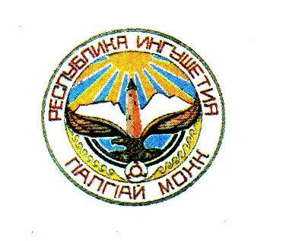
ЗАКОН

РЕСПУБЛИКИ ИНГУШЕТИЯ
О внесении изменений в статью 4 Закона Республики Ингушетия
«Об охране семьи, материнства, отцовства и детства»

Принят
Народным Собранием
Республики Ингушетия 29 октября 2015 года

Статья 1
Внести в статью 4 Закона Республики Ингушетия от 29 ноября 1999 года №27-РЗ «Об охране семьи, материнства, отцовства и детства» («Ингушетия», 2003, 24 мая; 2006, 18 марта, 25 апреля; 2007, 20 сентября; 2013, 15 июня) следующие изменения:
а) пункт 3 части 2 признать утратившим силу;
б) пункт 2 части 3 изложить в следующей редакции:
«2) утверждает государственные программы Республики Ингушетия, правовые нормы для осуществления государственной политики Республики Ингушетия по охране семьи, материнства, отцовства и детства;».

Статья 2
Настоящий Закон вступает в силу по истечении десяти дней со дня его официального опубликования.

Глава
Республики Ингушетия Ю.Б. Евкуров

г. Магас
«____» __________ 2015 года
№ ____

